ESP32-CAM:

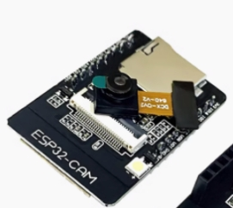

开发板选择：



代码配置：

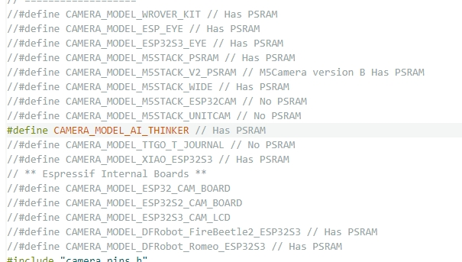

ESP32-S3-CAM:

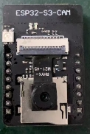

开发板选择：



其他配置：



代码配置：

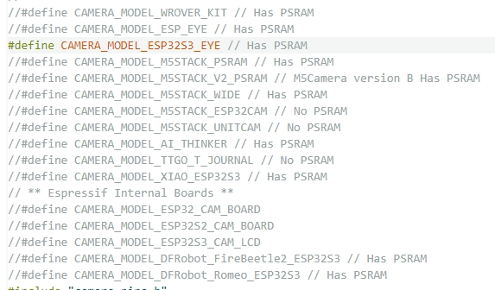

代码此处修改为自己的wifi名称以及wifi密码

微信截图_20240308101847